Практическая работа №2

“Циклы”

Цель: Научиться работать с циклами

Программа 1

Создаём список и даём ввод пользователю, дополнительно проверяем на 0

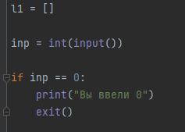

Рисунок 1

В случае, если переменная не равна 0 – записываем значение в список и заходим в цикл, где повторяются те же операции. В конце выводим среднее значение

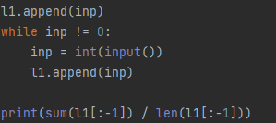

Рисунок 2

Программа 2

Создаём переменную суммы



Рисунок 3

Потом заходим в цикл, где проверяем возраст участников и прибавляем цену к сумме. В конце выводим сумму.

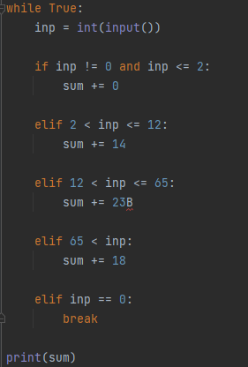

Рисунок 4

Программа 3

Реализуем ввод пользователя и сразу разбиваем строку на символы, ревёрсим инпут и сравниваем, если равны, то палиндром , в обратном случае - нет

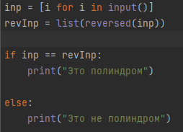

Рисунок 5

Программа 4

Импортируем библиотеку для красивого вывода данных, записываем первичные значения в список l1. В списке sale вычисляем значения с 60% скидкой. В tab записываем заготовку для библиотеки, в конце выводим через метод модуля.

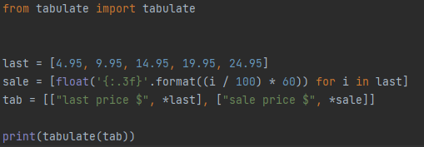

Рисунок 6

Программа 5

Даём пользователю ввод слова и создаём список. В цикле перебираем элементы строки, узнавая их индекс: если индекс чётный, то записываем элемент в список в нижнем регистре, в обратном случае в верхнем. В конце выводим значения списка, скрепив их функцией join.

